名字：__________________ 日期：________ 月 ________ 日
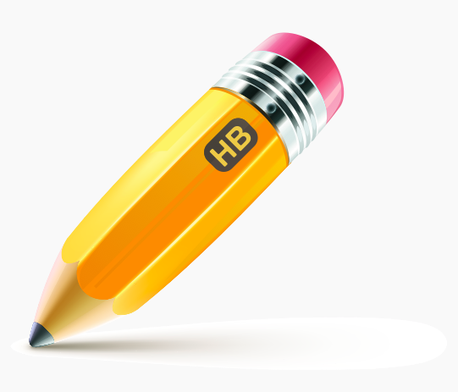
一、這篇文章的名字是：____________________________________________________
二、這篇文章的作者是：________________________________
這篇文章的繪圖者是：________________________________
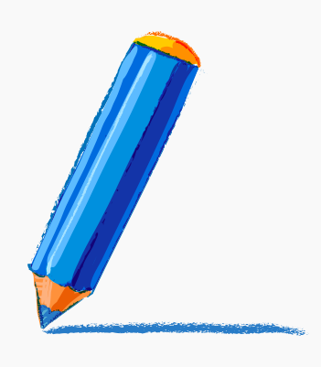
三、這篇文章主要在說什麼？
________________________________________________
請你畫一畫。

你喜歡這本書嗎？

-------------------------------TEACHER ONLY-------------------------------
分級學習目標 Questions and Objectives:
題號 | 分級學習目標
一 | E.RI.5.2 能夠指出文章的標題
二 | E.RI.6.1 能夠獨立指出作者和繪圖者，並理解作者和繪圖者在故事中起到的作用（作者是寫故事的人，繪圖者是畫圖畫的人）
三 | E.RI.2.1 能夠指出文章在介紹什麼（人、事物或概念）
＊第一次使用這份學習單時，請先用一本Level E 的書做範例，教導學生如何在閱讀後獨立完成這份學習單。
＊最後一個問題「你喜歡這本書嗎？」學生根據自己的喜好程度，幫這本書評分，在笑臉上塗上顏色。

